Логинов Д.М., старший научный сотрудник Центра «ИНСАП» ИПЭИ РАНХиГС, к.э.н.
Янковская М.А., младший научный сотрудник ЦЭНО ИПЭИ РАНХиГС

Студенты региональных вузов на рынке труда:
совмещение работы с учёбой и ориентации относительно будущего трудоустройства

Исследование трудовых практик и прожективных ориентаций российского студенчества на рынке труда в актуальных социально-экономических условиях реализовано на данных специального анкетного опроса студентов выпускных курсов региональных вузов, проведённого Центром экономики непрерывного образования РАНХиГС в 2023 году. В ходе проведения опроса использовалась многоступенчатая выборка, построенная в несколько шагов. На первом шаге отобраны три региона России. Отбор регионов проведен с учётом критериев социально-экономического развития и территориального расположения в различных Федеральных округах. Из первой трети регионов на основе рейтинга социально-экономического положения регионов России отобрана Свердловская область (Уральский федеральный округ), из второй – Волгоградская область (Южный федеральный округ), из третьей – Ивановская область (Центральный федеральный округ). На втором шаге выбраны городские населённые пункты для проведения исследования, с включением в выборочную совокупность областных центров и нестоличных городов каждого из регионов. Территориальными точками опроса являются семь городов: Екатеринбург, Волгоград, Иваново, Волжский, Камышин, Нижний Тагил, Шуя. На третьем шаге построения выборки сформированы выборочные совокупности в отобранных городских населённых пунктах с дифференциацией по направлениям образовательной подготовки молодых людей. Объем выборочной совокупности личного анкетирования – 1031 респондент.
Как показывают результаты исследования, к моменту окончания обучения 60% выпускников уже приобрели опыт трудовой деятельности. Актуальное наличие постоянной работы отмечают 28% выпускников, а факт периодических приработков – еще 16%. Данные, представленные в таблице 1, иллюстрируют, что заметные гендерные различия по включённости в трудовую деятельность в период профессионального обучения отсутствуют. При этом наиболее значительной включённостью характеризуются выпускники, обучающиеся по магистерским программам. Представители региональных центров с присущей столичным агломерациям развитостью рынка труда имеют постоянную работу существенно чаще.
Таблица 1. Включённость в трудовую занятость, по группам выпускников, % по строке
Группы | Наличие трудовой деятельности
Группы | Постоянная работа | Приработки | Сейчас нет, но имели ранее | Сейчас нет,  и не имели ранее
В целом | 28,1 | 15,5 | 16,1 | 40,3
Гендерные группы
Мужчины | 27,1 | 15,8 | 18,3 | 38,8
Женщины | 28,9 | 15,3 | 14,4 | 41,4
Программы высшего образования
Специалитет | 28,9 | 11,6 | 17,3 | 42,2
Бакалавриат | 26,0 | 18,0 | 16,2 | 39,8
Магистратура | 47,7 | 7,9 | 9,5 | 34,9
Тип поселения, в котором получают высшее образование
Областной центр | 31,7 | 15,7 | 14,5 | 38,1
Нестоличный город | 17,3 | 15,0 | 20,9 | 46,8

Главной причиной отсутствия трудового опыта молодые люди называют отсутствие возможности успешного совмещения учебной и трудовой нагрузки (на это указали 65% опрошенных). Кроме того, 36% выпускников заявили, что хотели максимально сосредоточиться на учебе. Также более трети молодых людей не имели стимулов к раннему выходу на рынок труда вследствие отсутствия материальных затруднений.
Половина студентов реализовали первое трудоустройство вне связи с той специальности, которую они получают. Только менее 30% молодых людей, имеющих трудовой опыт, начали свой карьерный путь именно по тому направлению деятельности, которому обучаются в вузе.
После окончания обучения большинство выпускников предпочли бы работать по полученной специальности (рис. 1). При сохранении общих тенденций, отмечаются различия по территориально-поселенческим группам получения высшего образования, состоящие в том, что в нестоличных городах заметно большая группа опрошенных (24%) не имеет конкретизированных представлений о том, насколько их будущая работа должна быть связана с направлением получаемой образовательной подготовки.
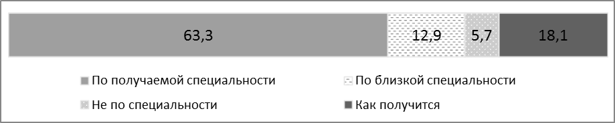
Рисунок 1. Ориентации в отношении взаимосвязи профиля трудовой деятельности после окончания вуза с получаемой специальностью, %

К числу способов трудоустройства, на которые возлагают ожидания наиболее массовые группы выпускников вузов, относятся размещение своего резюме и отклик на вакансии работодателей на профильных сайтах. Данные модели поведения при поиске работы предполагают воспроизводить, соответственно, 45% и 37% молодых людей. Каждый четвертый из выпускников рассчитывает на помощь при трудоустройстве со стороны социального окружения. Продолжать деятельность на имеющемся рабочем месте предполагают 21% опрошенных (рис. 2).
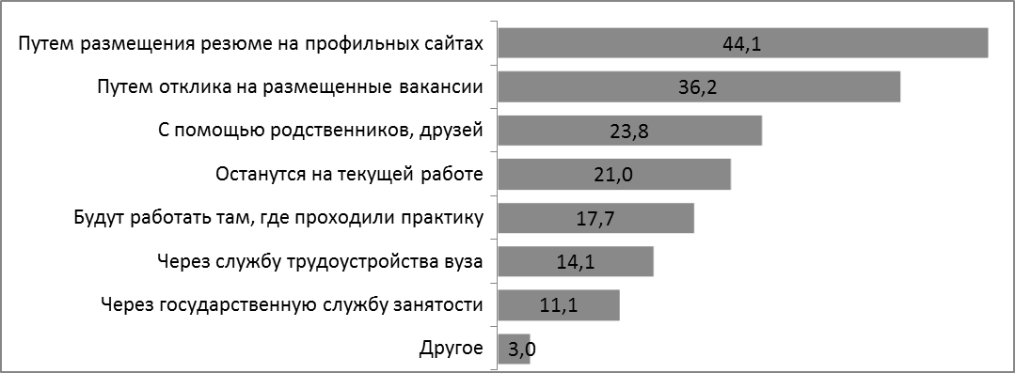
Рисунок 2. Прожективные практики трудоустройства после окончания вуза,
%, допускалось не более двух ответов

Немногим более трети выпускников вузов предполагают, что после окончания обучения они будут иметь широкий выбор вариантов трудоустройства. 32% опрошенных считают, что возможности соответствующего выбора будут существенно ограничены, а примерно каждый десятый предполагает, что выбора практически не будет. Важно отметить, что почти четверть респондентов затруднились оценить данные перспективы. В том, что возможностей для выбора места работы будет достаточно, в большей степени, ожидаемо, уверены выпускники, обучающиеся в областных центрах. Среди молодых людей, получающих высшее образование в нестоличных городах, мнение о достаточном числе вакансий разделяют 24% респондентов, а самая массовая группа (44%) склоняется к позиции о значительной ограниченности потенциального пространства выбора.
Рассмотрим представления выпускников о том, какой уровень первоначальной оплаты труда после окончания обучения представляется им приемлемым, и на какой трудовой доход они, по собственным представлениям, смогут рассчитывать в реальности.
Более 40% выпускников считают приемлемой на начальном этапе трудовой карьеры после окончания вуза заработную плату в диапазоне 40-60 тысяч рублей в месяц. Треть опрошенных хотели бы зарабатывать 60 тысяч рублей и более, а представители группы молодых людей, численность которой составляет 23%, полагают достаточным для себя уровень менее 40 тысяч рублей в месяц. В среднем размер приемлемой для выпускников месячной оплаты труда составляет 55 тысяч рублей (медианное значение – 50 тысяч рублей).
Анализ представлений о том, на какую начальную оплату труда после получения диплома молодые люди могут реально претендовать, иллюстрирует существенный дисбаланс (таблица 2). Средним значением в данном случае является 39,4 тысяч рублей, а медианным – 35. Доля выпускников, рассчитывающих на сравнительно высокий реальный уровень зарплаты на стартовом этапе после окончания обучения, заметно выше среди мужчин. В данной гендерной группе каждый пятый из опрошенных ожидает получения трудового дохода в размере не менее 60 тысяч рублей в месяц, тогда как в числе женщин подобные ответы распространены на уровне 11%. При этом оплата труда ниже границы 40 тысяч рублей предполагается 60% женщин и менее чем половиной мужчин. Молодые люди, характеризующиеся развитым ресурсным потенциалом родительской семьи, демонстрируют существенно больший оптимизм относительно собственных перспектив на рынке труда.
Таблица 2. Представления выпускников о размере реально возможного трудового дохода после получения высшего образования, в контексте финансовых пожеланий, интервальные значения, % строке
Показатели | Размер оплаты труда после окончания вуза,  тысяч рублей в месяц
Показатели | Менее 40 | 40 – менее 60 | 60 – менее 80 | 80 и более
Представляющийся реальным уровень | 54,3 | 30,7 | 8,3 | 6,7
Субъективно приемлемый уровень | 23,1 | 42,6 | 18,5 | 15,8

Далее комплексно рассмотрим структуру факторов, представляющихся молодым людям особенно важными при выборе рабочего места и субъективной оценки его качества. Наиболее важным в декларативных установках трудоустройства молодых людей, получающих высшее образование, является содержание работы (63%). С небольшим отрывом в топ-3 отмеченных позиций также входят перспективы повышения зарплаты и карьерного роста в будущем (56-57%). Значимость начального уровня оплаты труда ниже; этот фактор, наравне с комфортным режимом работы, отмечают более 40% опрошенных.
Анализ гендерных различий восприятия молодыми людьми значимости параметров трудовой деятельности показывает, что наиболее высокая дифференциация отмечается в следующем. Во-первых, для женщин существенно более важны комфортный режим и график работы, а также комфортный коллектив. Во-вторых, для мужчин принципиальную сравнительную важность имеет фиксируемая на уровне 20% гендерной группы возможность избежать призыва на военную службу. В-третьих, существенно меньшими, но заметными различиями характеризуется значимость аспектов официального трудоустройства «в пользу» женщин и начального уровня оплаты труда, а также помощи в улучшении жилищных условий, «в пользу» мужчин (таблица 3).
Таблица 3. Значимость факторов работы при рассмотрении вариантов трудоустройства и рабочих мест, по гендерным группам, %, допускалось не более четырех ответов
Факторы | В целом | Гендерные группы
Факторы | В целом | Мужчины | Женщины
Содержание работы | 62,7 | 62,8 | 63,7
Начальный уровень оплаты труда | 42,6 | 45,5 | 41,1
Перспективы повышения оплаты труда | 57,2 | 57,5 | 58,0
Карьерные перспективы | 55,8 | 57,2 | 55,6
Комфортный режим, график работы | 42,4 | 34,3 | 49,1
Комфортный коллектив | 31,7 | 22,3 | 39,2
Комфортные условия работы | 25,5 | 26,0 | 25,6
Удобное местоположение организации | 20,6 | 19,8 | 21,5
Официальное трудоустройство, «белая» зарплата | 20,8 | 17,9 | 23,2
Стабильность занятости | 17,2 | 17,2 | 17,4
Возможности получения ДПО | 11,2 | 10,8 | 11,6
Наличие «брони» от военной службы | 8,8 | 20,9 | 0,0
Перспективы помощи в улучшении жилищных условий | 11,2 | 13,6 | 9,6
Наличие и уровень медицинской страховки | 9,1 | 9,9 | 8,7

По мнению 43% представителей студенческой когорты, их будущая работа сможет соответствовать только некоторым из условий, которые представляются для них приоритетными. При этом 38% выпускников высказывают ожидания, что смогут найти рабочее место удовлетворяющее большинству таких аспектов, и совпадение желаемого с реальным будет приближено к максимуму. Наибольший оптимизм в отношении возможностей трудоустройства, удовлетворяющего большинству представляющихся наиболее важными параметров и условий работы, выражают молодые люди, получающие высшее образование в областных центрах, а также собственными усилиями подтверждающие мотивации к развитию образовательного потенциала (таблица 4).
Таблица 4. Ожидание соответствия будущей работы важным для молодых людей параметрам, по социально-демографическим группам, % по строке
Группы | Будет ли работа после получения профессионального образования соответствовать субъективно важным параметрам
Группы | Да, большинству | Да, но лишь некоторым | Вряд ли будет соответствовать хоть каким-то | Затруднились ответить
В целом | 38,2 | 43,3 | 4,5 | 14,0
Гендерные группы
Мужчины | 40,4 | 38,8 | 4,9 | 15,9
Женщины | 36,5 | 46,8 | 4,1 | 12,6
Тип поселения, в котором получают высшее образование
Областной центр | 40,0 | 43,4 | 4,7 | 11,9
Нестоличный город | 32,7 | 43,4 | 3,6 | 20,3
Самооценка отношения к учебе в ходе получения профессионального образования
Очень ответственно и добросовестно | 43,6 | 42,7 | 3,6 | 10,1
Средне, напрягаясь время от времени | 30,2 | 45,3 | 5,5 | 19,0

Обобщая, подчеркнём особенности трудовых ориентаций российского студенчества:
- Ранний выход на рынок труда выступает социальной нормой для учащейся молодёжи, при этом связь первой работы с получаемой специальностью характеризует крайне ограниченные группы студентов, а приоритизация профильного трудоустройства после окончания вуза, напротив, является массовой;
- Выпускники вузов достаточно оптимистичны относительно возможностей трудоустройства, однако явно отдают себе отчёт в том, что их первая работа не сможет соответствовать многим из желаемых критериев;
- На этапе трудоустройства молодые люди в первую очередь приоритизируют интересную и содержательную работу. Согласно обозначенным позициям, выпускники вузов достаточно массово декларируют готовность пожертвовать оплатой труда на начальном этапе карьеры, чтобы накопить необходимый потенциал и расширить будущие жизненные перспективы. Институциональная поддержка усилий молодёжной когорты по наращиванию образовательного потенциала и его использованию на рынке труда способна существенно расширить перспективы продуктивной социальной динамики.

